涉执房地产处置司法估价报告
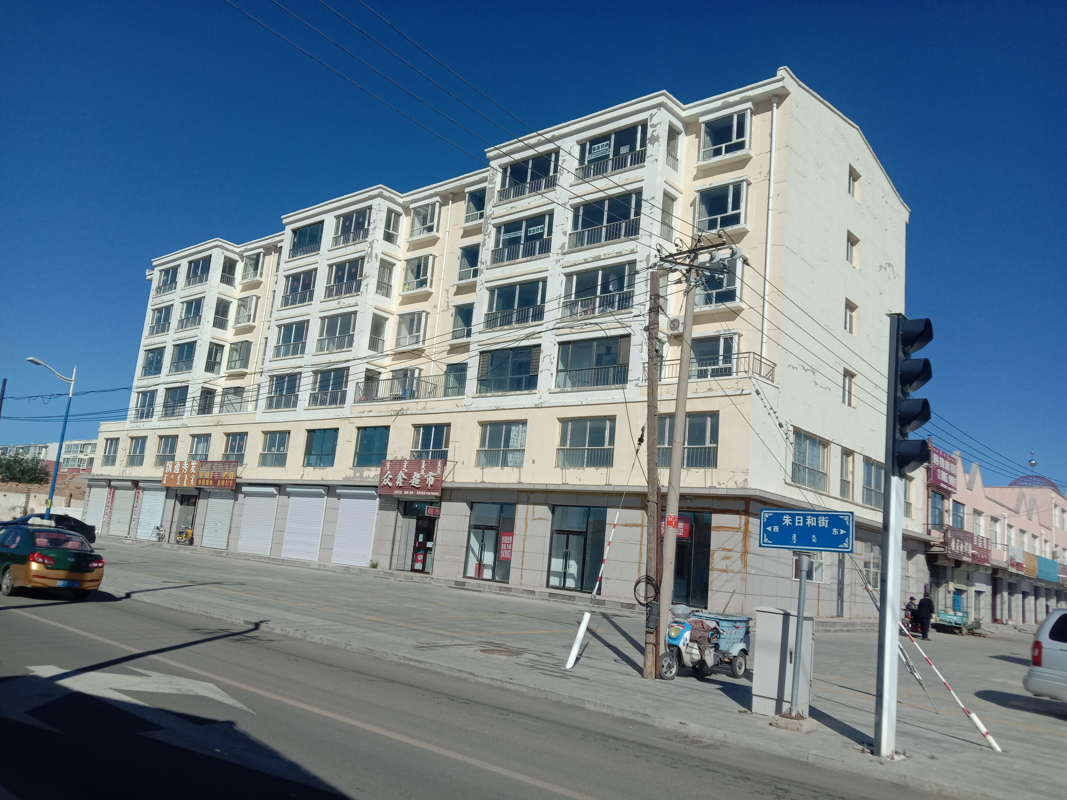
估价报告编号：内济丰估字[2022]第0153号
估价项目名称：苏尼特右旗赛罕塔拉镇朱日和街都仁路嘉泰苑小区C区1#1单元601、3#4单元601两套住宅房地产市场价格评估
估价委托人：苏尼特右旗人民法院
房地产估价机构：内蒙古济丰房地产价格评估有限责任公司
注册房地产估价师：王美红（注册号1520130025）
柴致意（注册号1520000007）
估价报告出具日期：2022年9月28日
致估价委托人函
苏尼特右旗人民法院：
受贵法院委托，我评估公司对位于苏尼特右旗赛罕塔拉镇朱日和街都仁路嘉泰苑小区C区1#1单元601、3#4单元601两套住宅房地产的市场价格进行了评估。
致函内容如下：
一、估价目的：为人民法院确定财产处置参考价提供参考依据。
二、估价对象
（1）财产范围：包括房屋及应分摊的国有土地使用权，并包括与估价对象房地产不可分割的、满足其功能需要的上下水、暖、电等相关配套设施以及公共位置和毛坯，不含动产。
（2）基本状况：估价委托人提供的《房屋分户平面图》、（2022）内2524执115号《内蒙古自治区苏尼特右旗人民法院委托书》、蒙（2022）苏尼特右旗不动产权第0000363号《不动产权证书》、苏尼特右旗吉安泰房地产开发有限责任公司出具的《房屋产权证明》分别记载估价对象位于苏尼特右旗赛罕塔拉镇朱日和街都仁路嘉泰苑小区C区1#1单元601、3#4单元601两套住宅，房屋买受人为樊启明。建筑结构为混合结构，总层数为6层，估价对象所在层为第6层，建筑面积分别为1#1单元601号119.80㎡、3#4单元601号97.02㎡，设计用途为住宅。建成年代为2013年，土地使用权类型出让，估价对象已查封。
三、价值时点：2022年8月31日。
四、价值类型：市场价格。
五、估价方法：比较法、收益法。
六、估价结果见下表：
序号 | 项目名称 | 建筑面积（㎡） | 评估单价（元/㎡） | 评估总价（元）
1 | 苏尼特右旗赛罕塔拉镇朱日和街都仁路嘉泰苑小区C区1#1单元601 | 119.80 | 1576 | 188805
2 | 苏尼特右旗赛罕塔拉镇朱日和街都仁路嘉泰苑小区C区3#4单元601 | 97.02 | 1576 | 152904
合计： |  | 216.82 | -- | 341709
总评估值人民币大写：叁拾肆万壹仟柒佰零玖元整
七、特别提示：
（一）应当按照法律规定和评估报告载明的用途、使用人、使用期限等使用范围使用评估报告。否则，房地产估价机构和注册房地产估价师依法不承担责任；
（二）评估结果仅为人民法院确定财产处置参考价服务，不是评估对象处置可实现的成交价格，也不应当被视为对评估对象处置成交价格的保证；
（三）财产拍卖或者变卖之日与价值时点不一致，可能导致评估结果对应的评估对象状况、房地产市场状况、欠缴税费状况等与财产拍卖或者变卖时的相应状况不一致，发生明显变化的，评估结果应当进行相应调整后才可使用；
（四）在评估报告使用期限或者评估结果有效期内，评估报告或者评估结果未使用之前，如果评估对象状况或者房地产市场状况发生明显变化的，评估结果应当进行相应调整后才可使用。
（五）当事人、利害关系人收到评估报告后五日内可对评估报告的参考标准、计算方法或者评估结果等向人民法院提出书面异议；当事人、利害关系人对评估机构做出的说明仍有异议的，可以提请人民法院委托评估行业组织进行专业技术评审。
特发此函

内蒙古济丰房地产价格评估有限责任公司
法定代表人：柴致意
2022年9月28日
目 录
估价师声明 5
估价假设和限制条件 6
估价结果报告 8
一、估价委托人： 8
二、房地产估价机构： 8
三、估价目的： 8
四、估价对象： 8
五、价值时点： 10
六、价值类型： 10
七、估价原则： 10
八、估价依据： 11
九、估价方法： 12
十、估价结果： 12
十一、注册房地产估价师： 13
十二、 实地查勘期： 13
十三、估价作业期： 13

估价师声明
1.注册房地产估价师在估价报告中对事实的说明是真实和准确的，没有虚假记载、误导性陈述和重大遗漏。
2.估价报告中的分析、意见和结论是注册房地产估价师独立、客观、公正的专业分析、意见和结论，但受到估价报告中已说明的估价假设和限制条件的限制。
3.注册房地产估价师与估价报告中的估价对象没有现实或潜在的利益，与估价委托人及利害关系人没有利害关系，也对估价对象、估价委托人及估价利害关系人没有偏见。
4.注册房地产估价师是按照《房地产估价规范》（GB/T50291-2015）《房地产估价基本术语标准》（GB/T50899-2013）有关规定进行估价工作，撰写估价报告。
5.注册房地产估价师王美红和估价师助理邸飞飞已于2022年8月31日对本估价报告中的估价对象进行了实地查勘；
6.本估价报告是由专业注册房地产估价师完成的，没有其他人对本估价报告提供重要专业帮助。
7.本估价报告由内蒙古济丰房地产价格评估有限责任公司负责解释。
姓名 | 注册号 | 签 名
王美红 | 1520130025
柴致意 | 1520000007

估价假设和限制条件
一、一般性假设
1、对权属证书审慎检查但未核实
（1）本次估价基本信息依据估价委托人提供的《房屋分户平面图》为准，对内容中关于房屋状况的记载信息，我们未向政府有关部门进行核实，在无理由怀疑其合法性、真实性、准确性和完整性的情况下，假定估价委托人提供的资料合法、真实、准确、完整。
（2）本次估价以估价委托人提供的并确认的有关内容真实有效为准，若任何有关内容发生变化，本估价结论需做相应调整。
2、对房屋建筑面积未进行专业测量但予以关注
注册房地产估价师未对房屋建筑面积进行专业测量，房屋建筑面积与估价委托人提供的《房屋分户平面图》中记载的面积大体相当。
3、对房屋安全、环境污染关注但无鉴定、检测
注册房地产估价师已对房屋安全、环境污染等影响估价对象价值的重大因素给予了关注，在无理由怀疑估价对象存在安全隐患且无相应的专业机构进行鉴定、检测的情况下，假定估价对象能正常安全使用。
4、估价对象是住宅房地产，故本次估价是以估价对象在其经济耐用年限内能够合法享用、分摊整体房地产的各项公共权益及各项配套设施为假设条件之一。
二、未定事项假设
无未定事项假设。
三、背离事实假设
本次估价不考虑估价对象在价值时点存在的被查封和可能存在的其他优先受偿权对价值的影响。
四、不相一致假设
无不相一致假设。
五、依据不足假设
估价委托方尚未提供估价对象的产权证书，只提供了由苏尼特右旗吉安泰房地产开发有限责任公司出具的《房屋产权证明》，房屋产权属樊启明所有，本次估价房屋产权以樊启明所有为依据，如未来产权证明有变化，报告应做相应调整。
六、估价报告使用限制
1、估价报告使用期限
本估价报告使用期限自本估价报告出具之日起为壹年。若报告使用期限内，房地产市场或估价对象状况发生重大变化，估价结果需做相应调整或委托估价机构重新估价。同时本估价报告的应用必须在本报告所确定的使用有效期内。
2、价值类型限制
根据估价目的，估价结果为房地产市场价格，未考虑快速变现等处分方式带来的影响。
3、估价报告用途限制
本次估价结果是为估价委托人确定估价对象房屋在价值时点2022年8月31日时的市场价格提供参考依据，按照既定目的提供给估价委托人使用，若改变估价目的及使用条件，需向本公司咨询后作必要调整，甚至重新估价。
4、报告完整使用
本估价报告必须完整使用方为有效，对仅使用本估价报告中的部分内容，所导致可能发生的损失，本估价机构不承担责任。
5、报告内容采用限制
未经估价机构书面同意，本估价报告的全部或部分及任何参考资料均不允许在任何公开发表的文件、通告或声明中引用，亦不得以其他任何方式公开发表。

估价结果报告

一、估价委托人：
委托单位：苏尼特右旗人民法院
地址：赛汉大街商会大厦东南40米
联系人：李慧敏
联系电话：0479-7496112

二、房地产估价机构：
企业名称：内蒙古济丰房地产价格评估有限责任公司
统一社会信用代码：91150102603023420M
法定代表人：柴致意
注册地址：内蒙古自治区呼和浩特市新城区新华东街81号芳汀花园综合楼6层
注册资本：200.0万元
经济性质：有限责任公司（自然人投资或控股）
有效期：2021年6月25日至2024年6月25日
备案等级：一级资质
备案证书编号：内建行估备字[2021]第0022号
联系电话：0471-6203333

三、估价目的：
为人民法院确定财产处置参考价提供参考依据。

四、估价对象：
（一）估价对象财产范围
估价对象为位于苏尼特右旗赛罕塔拉镇朱日和街都仁路嘉泰苑小区C区1#1单元601、3#4单元601两套住宅，包括房屋及应分摊的国有土地使用权，并包括与估价对象房地产不可分割的、满足其功能需要的上下水、暖、电等相关配套设施以及公共位置和毛坯，不含动产。
（二）估价对象基本状况
1、名称：朱日和街都仁路嘉泰苑小区C区1#1单元601、3#4单元601两套住宅。
2、坐落：苏尼特右旗赛罕塔拉镇朱日和街都仁路嘉泰苑小区C区1#1单元601、3#4单元601。
3、规模：1#1单元601建筑面积为119.80㎡，3#4单元601建筑面积为97.02㎡。
4、用途：住宅。
5、权属：房屋买受人为樊启明。
（1）本次估价委托人提供的《房屋分户平面图》记载信息整理如下表：
房屋坐落 | 苏尼特右旗赛罕镇朱日和街都仁路嘉泰苑小区C区
户号 | 一单元-601
幢号 | 1#商住楼
结构 | 混合
总层数 | 所在层 | 建筑面积（㎡） | 套内建筑面积（㎡） | 公摊建筑面积（㎡）
6 | 6 | 119.80 | 105.02 | 14.78
建成年代 | 2013 | - | - | -

房屋坐落 | 苏尼特右旗赛罕镇朱日和街都仁路嘉泰苑小区C区
户号 | 四单元-601
幢号 | 3#
结构 | 混合
总层数 | 所在层 | 建筑面积（㎡） | 套内建筑面积（㎡） | 公摊建筑面积（㎡）
6 | 6 | 97.02 | 81.53 | 15.49
建成年代 | 2013 | - | - | -
（2）其他权利状况
本次估价不考虑可能存在的抵押、被查封状况等他项权利状况对估价对象价值的影响。
- 土地基本状况
1、名称：嘉泰苑小区C区土地基本状况。
2、四至：东至苏尼特右旗世嘉快捷宾馆，西至嘉泰苑A区，南至朱日和街，北至金源顺涂料厂。
3、土地使用期限：2017年05月24日-2087年05月24日。
4、地类（用途）：城镇住宅用地。
5、土地形状：估价委托人提供宗地图，土地形状为不规则多边形。
6、地形地势：所在地形为平原，地势北高南低。
7、开发程度：宗地内外均达“六通”即（供水、排水、通路、通电、通讯、通暖），宗地内场地平整。
（四）建筑物基本状况
1、名称：朱日和街都仁路嘉泰苑小区C区1#1单元601、3#4单元601两套住宅。
2、规模：1#1单元601建筑面积为119.80㎡，3#4单元601建筑面积为97.02㎡。
3、建筑结构：混合结构。
4、设备设施：上下水、电、暖、通讯设施齐全。
5、装饰装修：
外装修 | 内装修
外墙面涂料，安装塑钢窗户，入户防盗门 | 毛坯
6、净高：2.76米。
7、户型：2室2厅1卫。
8、建筑功能：防水、保温、隔热、隔声、通风、采光、日照都较好。
9、朝向：南。
10、新旧程度：观察法判断成新度约九成新。
11、物业管理：无物业管理。
12、使用及维护状况：根据估价人员实地查勘，房屋为毛坯房，现空置，维护状况较好。
13、建成年代：2013年。

五、价值时点：
以现场勘查之日2022年8月31日作为本次估价对象的价值时点。

六、价值类型：
1、价值类型：市场价格
2、市场价格定义：某类房地产在市场上的平均交易价格。
3、价值内涵：价值内涵是估价对象在价值时点，满足本次估价假设和限制条件下包括房屋（含室内装修）、分摊的土地使用权（含土地出让金）及配套设施；付款方式是一次性付清房价款；房屋面积内涵是建筑面积；开发程度为现房，具备“六通”；没有扣除预期处置费用和税金。

七、估价原则：
1.遵循独立、客观、公正原则，评估价值应为对各方估价利害关系人均是公平合理的价值或价格；
2.遵循合法原则，评估价值应为在依法判定的估价对象状况下的价值或价格；
3.遵循价值时点原则，评估价值应为在根据估价目的确定的某一特定时间的价值或价格；
4.遵循替代原则，评估价值与估价对象的类似房地产在同等条件下的价值或价格偏差应在合理范围内；
5.遵循最高最佳利用原则，评估价值应为在估价对象最高最佳利用状况下的价值或价格。

八、估价依据：
本次评估依据全国人大常委会、国务院、住房和城乡建设部、自然资源部、内蒙古自治区人民政府及其有关部门颁布的法律规定和政策性文件以及评估房地产的具体资料，主要包括有：
1、法律法规：
（1）《中华人民共和国民法典》（2020年5月28日十三届全国人大三次会议表决通过，自2021年1月1日起施行）
（2）《中华人民共和国城市房地产管理法》（2019年国家主席令第32号）自2020年1月1日起施行
（3）《中华人民共和国资产评估法》(2016年中华人民共和国主席令第四十六号)
（4）《中华人民共和国土地管理法》（2019年国家主席令第32号）自2020年1月1日起施行
（5）《最高人民法院关于人民法院民事执行中拍卖、变卖财产的规定》（2004年10月26日，法释[2004]16号）
（6）《最高人民法院对外委托鉴定、评估、拍卖等工作管理规定》（2007年8月23日，法办发[2007]5号）
（7）《最高人民法院关于人民法院委托评估、拍卖和变卖工作的若干规定》（2009年8月24日，法释[2009]16号）
（8）《最高人民法院关于人民法院网络司法拍卖若干问题的规定》（法释[2016]18号，2016年5月30日最高人民法院审判委员会第1685次会议通过，自2017年1月1日起施行）
（9）《最高人民法院关于人民法院确定财产处置参考价若干问题的规定》（法释[2018]15号）
（10）《注册房地产估价师管理办法》（2006年12月25日建设部令第151号发布，自2007年3月1日起施行；2016年9月13日根据住房和城乡建设部令第32号修正，自2016年10月20日起施行）
（11） 关于印发《人民法院委托评估工作规范》的通知（法办[2018]273号）
2、估价标准：
（1）《房地产估价规范》（GB/T50291-2015）
（2）《房地产估价基本术语标准》（GB/T50899-2013）
（3）《涉执房地产处置司法评估指导意见（试行）》（中房学〔2021〕37号）
3、估价委托人提供的书面材料：
（1）内蒙古自治区苏尼特右旗人民法院（2022）内2524执115号《委托书》
（2）蒙（2022）苏尼特右旗不动产权第0000363号《不动产权证书》
（3）苏尼特右旗吉安泰房地产开发有限责任公司出具的《房屋产权证明》
（4）《房屋分户平面图》
4、房地产估价机构、注册房地产估价师掌握和搜集的资料：
（1）估价师实地查勘资料
（2）估价师市场调查资料
（3) 估价师收集的其他资料

九、估价方法：
1、估价方法名称：比较法、收益法。
- 估价方法定义：
比较法是选取一定数量的可比实例，将他们与估价对象进行比较，根据期间的差异对可比实例成交价格进行处理后得到估价对象价值或价格的方法。
收益法是收益法是预测估价对象的未来收益，利用报酬率或资本化率、收益乘数将未来收益转换为价值得到估价对象价值或价格的方法。

十、估价结果：
估价人员在实地查看的基础上，根据国家标准《房地产估价规范》遵循估价原则，按照估价程序，采用科学合理的估价方法，认真分析现有资料，结合估价经验，综合分析影响房地产价值的各项因素，经过仔细的分析测算，最终确定在满足本估价报告中“估价假设和限制条件”及“价值类型”的前提下，于价值时点市场价格如下：
序号 | 项目名称 | 建筑面积（㎡） | 评估单价（元/㎡） | 评估总价（元）
1 | 苏尼特右旗赛罕塔拉镇朱日和街都仁路嘉泰苑小区C区1#1单元601 | 119.80 | 1576 | 188805
2 | 苏尼特右旗赛罕塔拉镇朱日和街都仁路嘉泰苑小区C区3#4单元601 | 97.02 | 1576 | 152904
合计： |  | 216.82 | -- | 341709
总评估值人民币大写：叁拾肆万壹仟柒佰零玖元整

十一、注册房地产估价师：
姓名 | 注册号 | 签 名
王美红 | 1520130025
柴致意 | 1520000007

实地查勘期：
2022年8月31日

十三、估价作业期：
2022年8月31日至2022年9月28日

内蒙古济丰房地产价格评估有限责任公司
2022年9月28日

